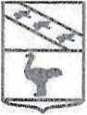

Администрация города Льгова  
Курской области

ПОСТАНОВЛЕНИЕ

**от 05.02. 2019 №191**

**О внесении изменения в Состав комиссии по соблюдению  
требований к служебному поведению муниципальных служащих  
города Льгова Курской области и урегулированию конфликта  
интересов в Администрации города Льгова Курской области**

В связи с произошедшими кадровыми изменениями Администрация города Льгова Курской области постановляет:

1. Внести изменения в Состав комиссии по соблюдению требований к служебному поведению муниципальных служащих города Льгова Курской области и урегулированию конфликта интересов в Администрации города Льгова Курской области, утвержденной постановлением Администрации города Льгова Курской области от 08.12.2017 № 1491: вместо выбывших членов комиссии Максимовой Н.С., Новиковой Т.А. ввести в состав комиссии следующих членов комиссии:

«Гладилина Ольга Ивановна - начальник юридического отдела Администрации города Льгова;

Шакин Алексей Геннадьевич - начальник отдела образования Администрации города Льгова;».

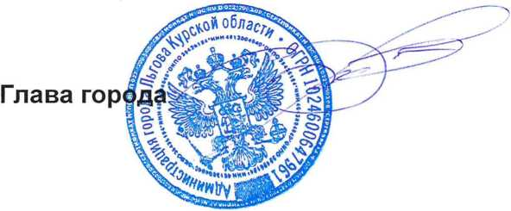

2. Постановление вступает в силу со дня его подписания и подлежит опубликованию в установленном порядке.

**В.В. Воробьёв**